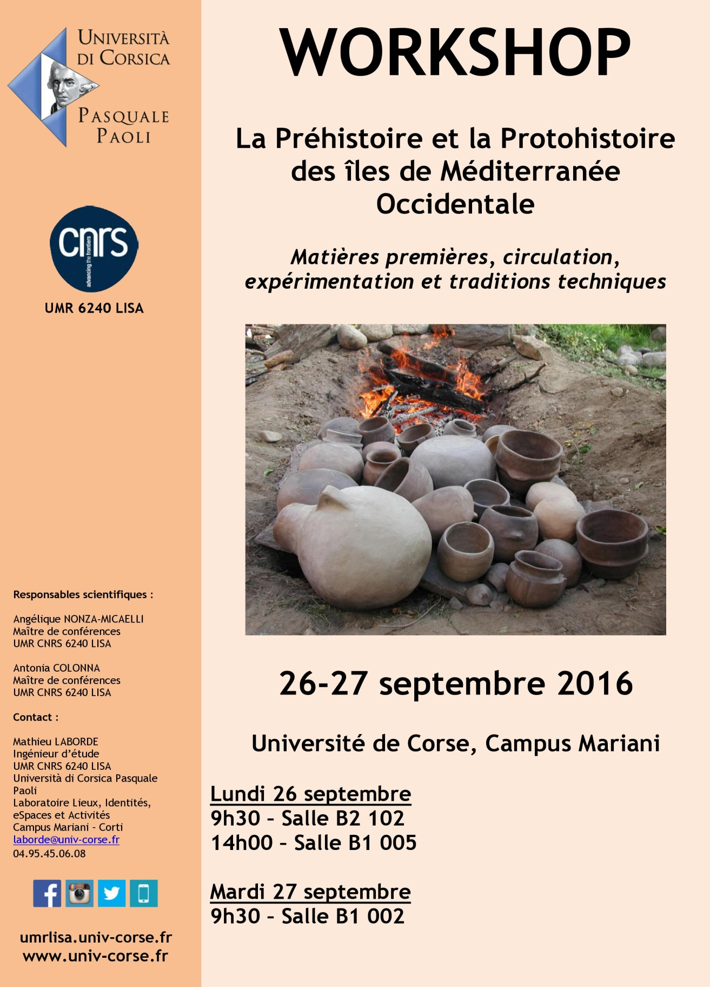
Ce workshop est l’occasion de réunir différents spécialistes de la Préhistoire insulaire de Méditerranée occidentale travaillant sur une thématique commune, à savoir l’occupation du milieu insulaire durant la Préhistoire et la Protohistoire et ses liens avec l’extérieur. Ce thème, souvent traité de façon indépendante, devrait permettre de confronter l’état des recherches en cours et ainsi fournir une vision plus globale des sociétés anciennes. L’objectif est de développer au final des études conjointes fondées sur des interactions entre les différents laboratoires de recherche participant au Workshop.

Responsables scientifiques :

Angélique NONZA-MICAELLI
Maître de conférences
UMR CNRS 6240 LISA

Antonia COLONNA
Maître de conférences
UMR CNRS 6240 LISA

Contacts :
Università di Corsica Pasquale Paoli
Laboratoire Lieux, Identités, eSpaces et Actitvités
(UMR CNRS 6240 LISA - Université de Corse)

Mathieu LABORDE
Ingénieur d’étude
UMR CNRS 6240 LISA
04 20 20 21 98
laborde@univ-corse.fr

umrlisa.univ-corse.fr
www.univ-corse.fr
PROGRAMME
LUNDI 26 SEPTEMBRE
9h30 : Accueil des participants (Hall de la faculté de droit – Campus Mariani)
Salle B2 102
9h45 : Maria Alejandra GALMES ALBA (Université des Baléares)
Construcción del paisaje del paisaje y estrategias de visibilidad durante la Prehistoria en las Baleares. La Península de Santa Ponça (Calvià, Mallorca)
10h15 : Lua VALENZUELA SUAN (Université des Baléares)
Dinámicas socioambientales y gestión de los recursos bióticos en las Islas Baleares durante la Prehistoria
10h45 : Françoise LORENZI (Université de Corse)
Approvisionnements lithiques et influences céramiques sur le site de A Guaita (Cap Corse)
11h15 : Bartomeu SALVA (Université des Baléares)
Minería y metalúrgia en las Islas Baleares durante la Prehistoria
11h45 : Discussions
12h30 : Buffet (Hall de la faculté de droit – Campus Mariani)
Salle B1 005
14h00 : Maria Grazia MELIS (Université de Sassari)
Modelli di sfruttamento e circolazione delle materie prime nel Mediterraneo occidentale durante il IV millennio BC. I dati della Sardegna
14h30 : Céline LEANDRI (Ministère de la Culture et de la Communication, DRAC de
Corse ; UMR 5608 TRACES)
Le silex, marqueur des échanges entre la Corse et le domaine tyrrhénien durant la préhistoire
15h00 : Antonia COLONNA (Université de Corse)
Les haches polies de Haute-Corse: analyse, étude et circulation des matières premières
15h30 : Manuel CALVO TRIAS (Université des Baléares)
Estrategias de movilidad marítima en las Islas Baleares durante el bronce final
16h00 : Pause café
16h30 : Table ronde

MARDI 27 SEPTEMBRE
9h30 : Accueil des participants (Hall de la faculté de droit – Campus Mariani)
Salle B1 002
9h45 : Antonella DESSOLE (Université de Sassari)
Analisi tecnologica della produzione ceramica a mano. Primi risultati da alcuni contesti preistorici del territorio di Usini (Sardegna)
10h15 : Maria Giovanna DE MARTINI (Université de Sassari)
La modellazione dei fondi dei vasi fittili. Osservazioni sperimentali su tegami del Bronzo medio sardo
10h45 : Angélique Nonza- Micaelli (Université de Corse)
Identification technologique de recyclage céramique en Corse durant le Néolithique : approche expérimentale
11h15 : Marie Elise PORQUEDDU (Université de Sassari)
L'apport de l'expérimentation dans la compréhension du creusement des cavités funéraires artificielles : le cas du nord-ouest de la Sardaigne à la fin de la Préhistoire
11h45 : Discussions
12h30 : Buffet (Hall de la faculté de droit – Campus Mariani)
14h00-18h30 : Visite à Aléria : Musée et site archéologique

